MANEJO DEL SISTEMA
DE BODEGAS

PANTALLA PRINCIPAL
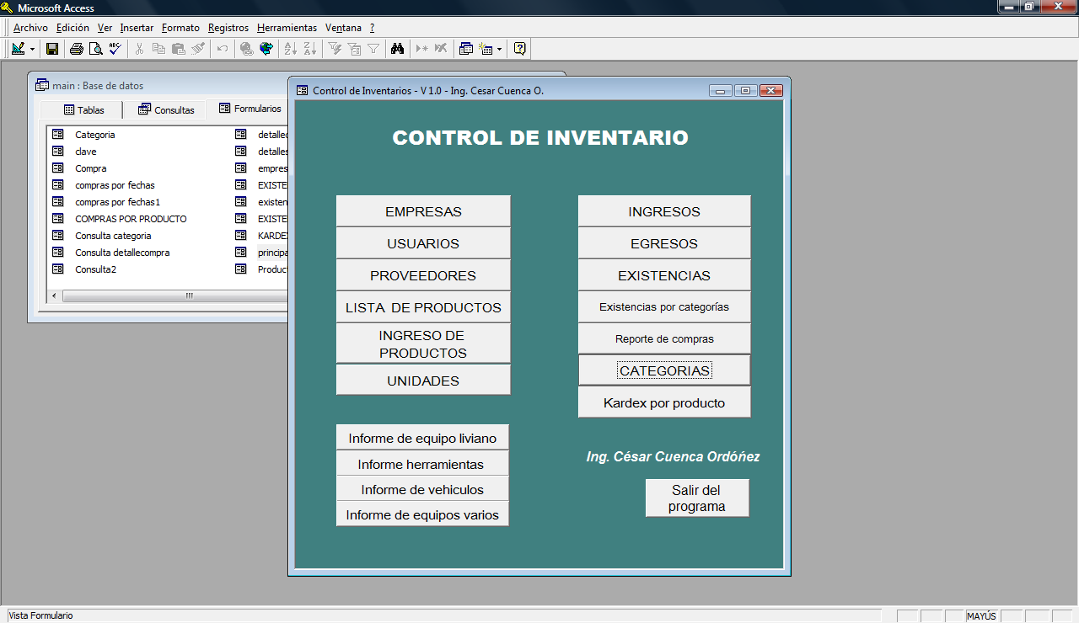
El control de inventarios es un sistema desarrollado en Microsoft Access, en un entorno muy fácil de usar y que ofrece seguridad e integridad en los datos. Desarrollado por Ingenieros de Aeropiagi el sistema permite llevar un control de ingresos – egresos y existencias de productos y equipos.

EMPRESAS
En esta pantalla se ingresa la información general de la Empresa
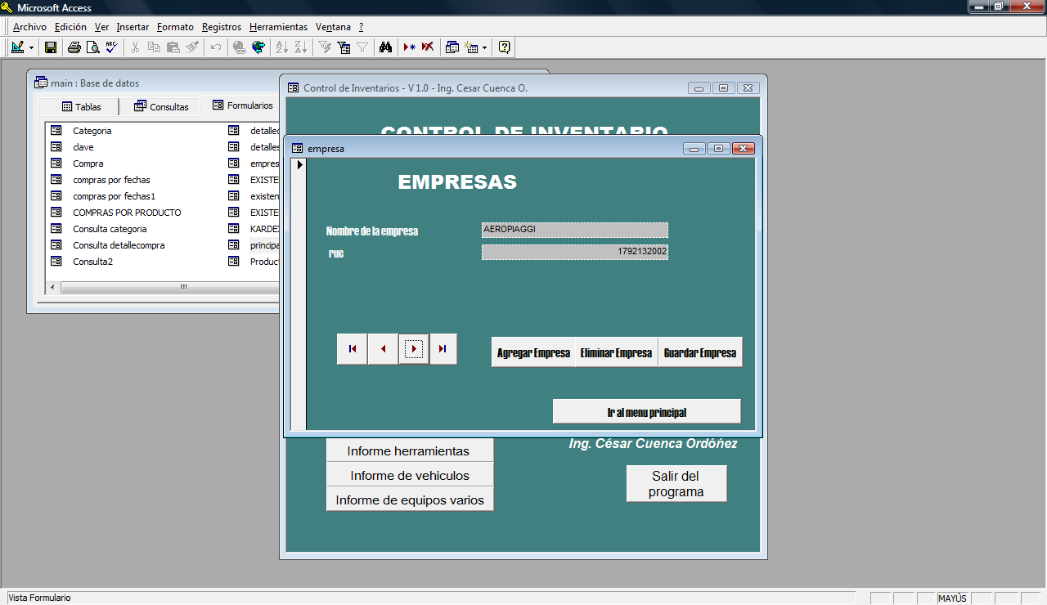
USUARIOS
Aquí se registran los datos generales de los usuarios del Sistema, mismos que serán solicitados al administrador del programa previa autorización del Gerente de proyecto.
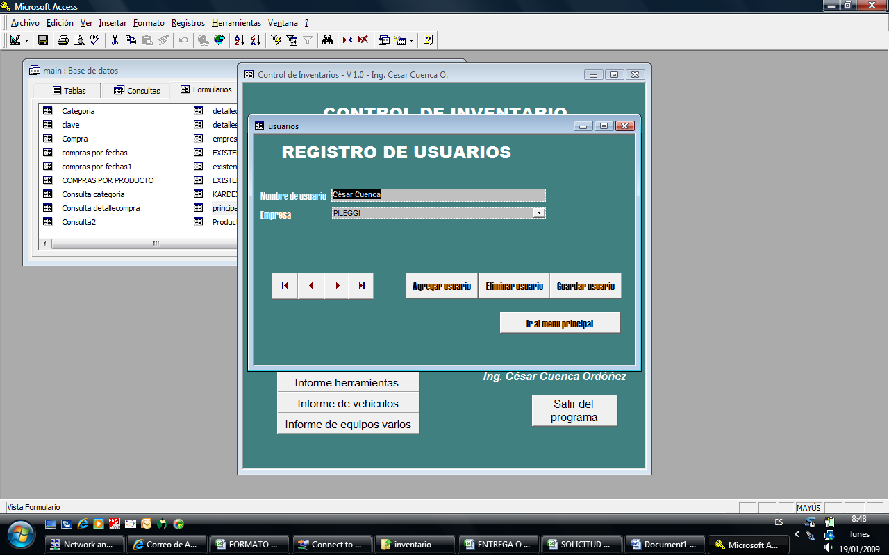

PROVEEDORES
Se registran los proveedores y los datos generales de estos
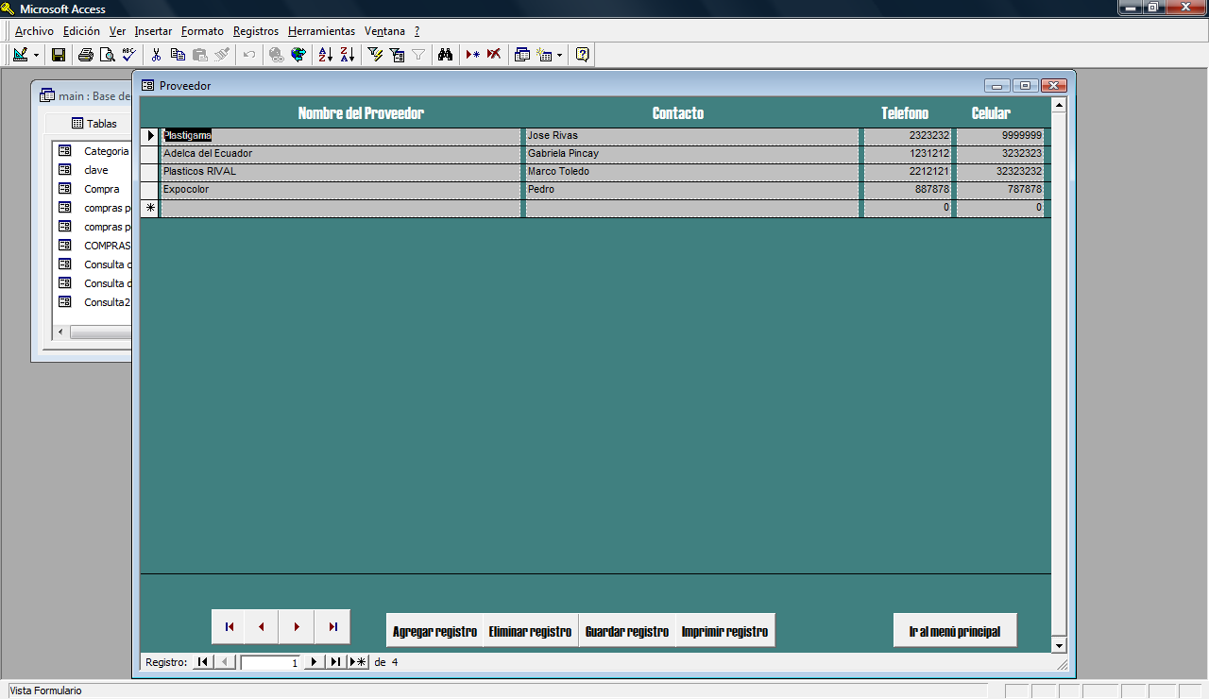
PRODUCTOS
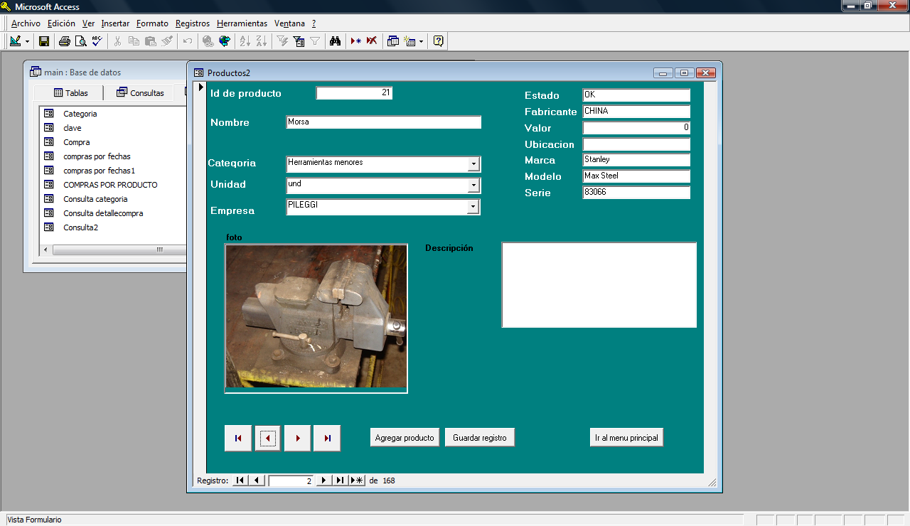
En esta pantalla se ingresa la información general de los productos, incluyendo nombre, categoría, unidad y datos generales, inclusive se puede colocar una fotografía. En el ingreso de los productos es indispensable seleccionar la categoría correcta y la unidad de medida para poder llevar un control exacto de los movimientos de este producto.

UNIDADES
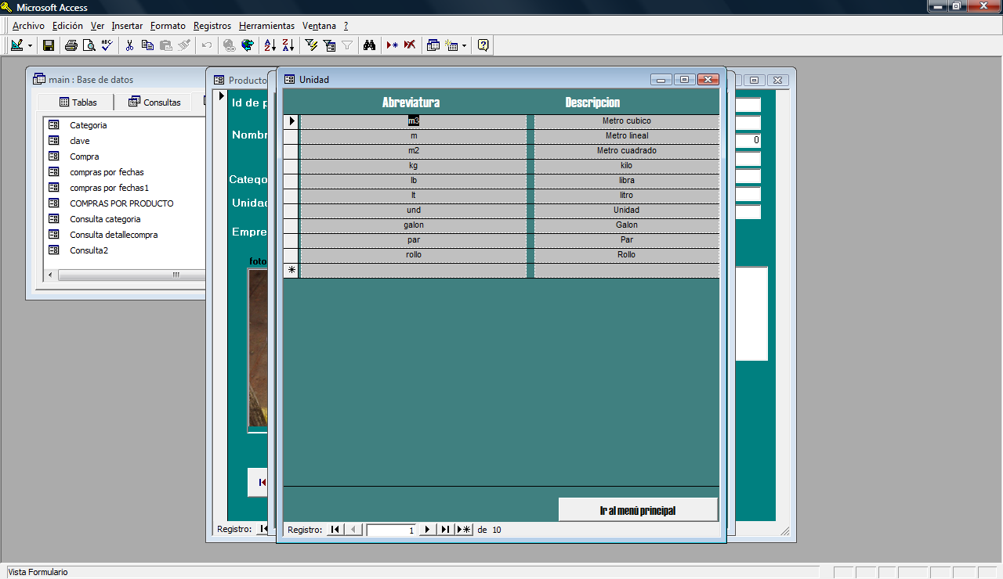
En esta pantalla se registran las unidades de medida y sus abreviaturas.

CATEGORIAS
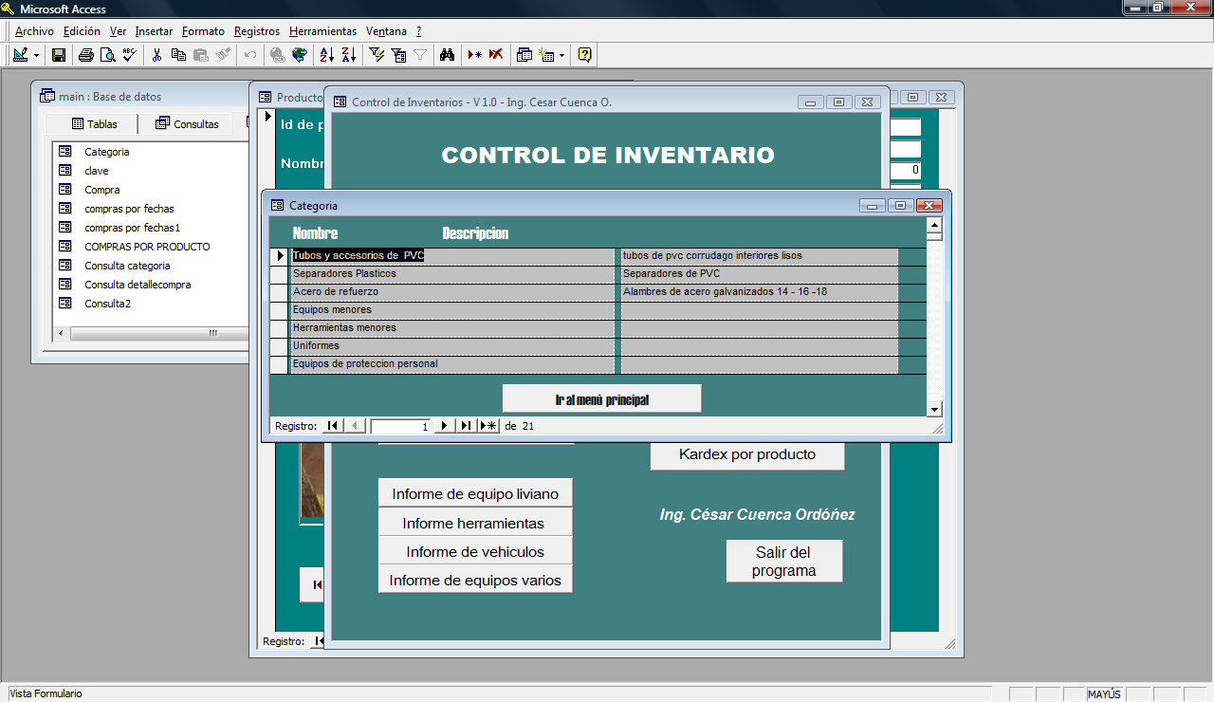
Aquí creamos los grupos de categorías para poder clasificar los productos.
INGRESOS
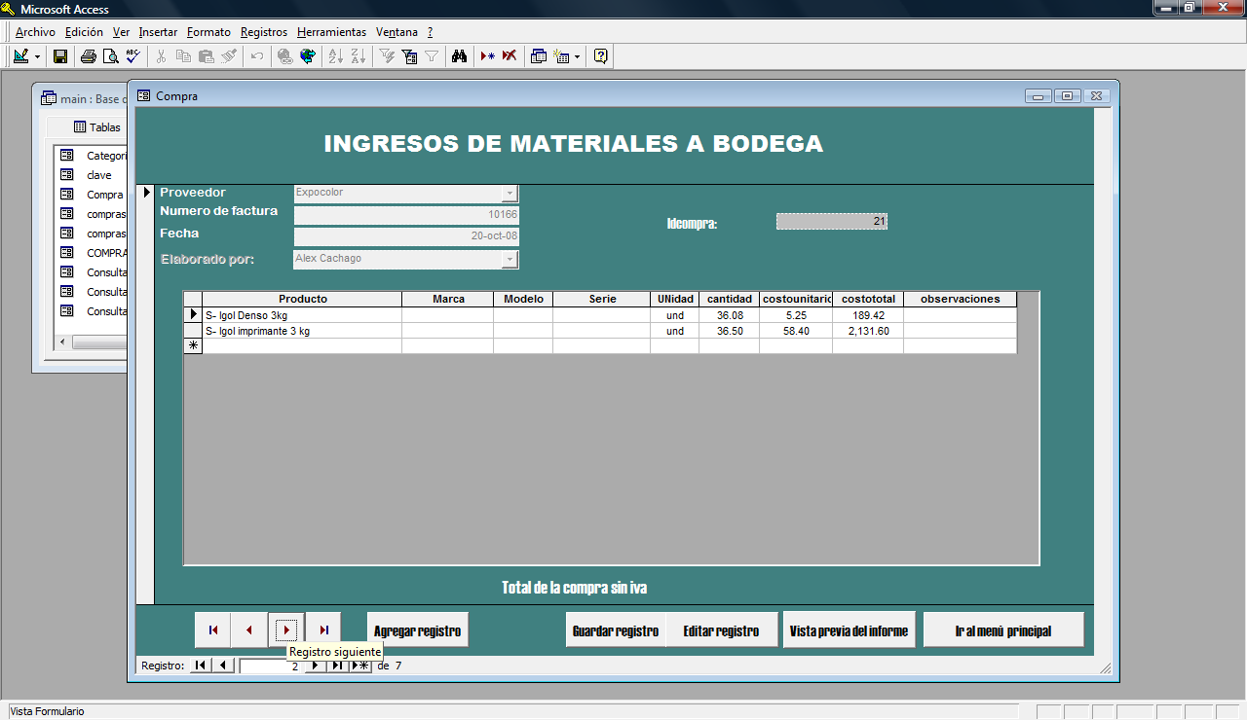

En esta pantalla se realizan los registros individuales por cada factura de compra que se realiza, de esta forma se alimenta la base de datos con cantidades de productos. Es importante colocar las fechas, cantidades y precios correctos para poder tener informes actualizados y fidedignos.
Una vez ingresados los productos, se revisa y se guarda el registro, una vez grabada la operación no se podrá modificar los datos ingresados. Esa operación se la podrá realizar solamente con una clave de acceso superior.

EGRESOS
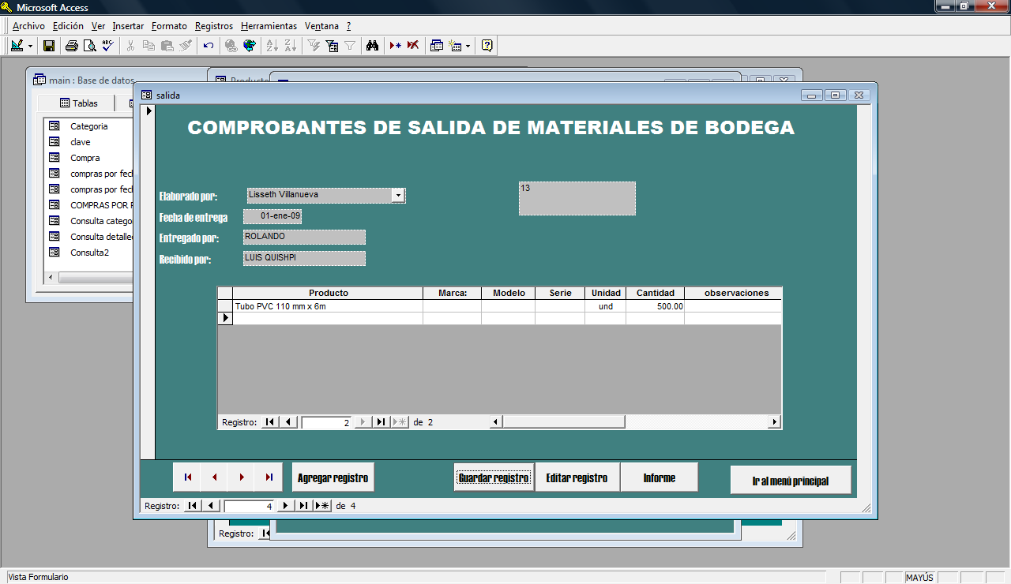
En esta pantalla se realizan los registros individuales de cada salida de materiales que se registran, de esta forma se alimenta la base de datos con cantidades de salida de productos. Es importante colocar las fechas, cantidades y destinos corectos para poder tener informes actualizados y fidedignos.
Una vez ingresados los productos, se revisa y se guarda el registro, una vez grabada la operación no se podrá modificar los datos ingresados. Esa operación se la podrá realizar solamente con una clave de acceso superior.

EXISTENCIAS
Podemos tener algunos tipos de reportes de existencias:
Totales
Por categoría de Productos
Por producto individual (KARDEX)

EXISTENCIAS TOTALES
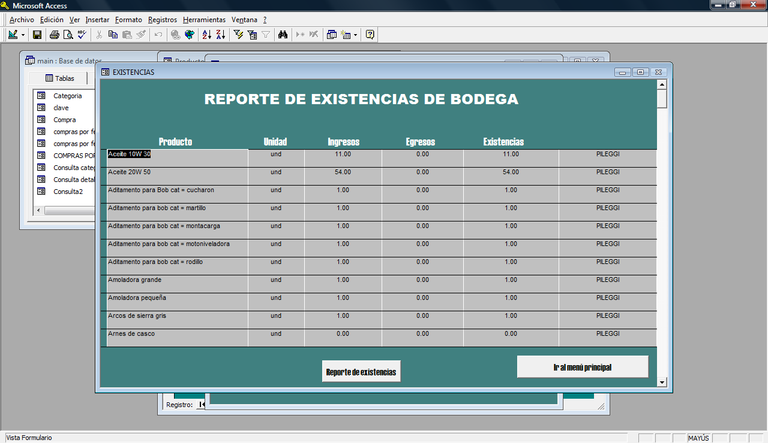
EXISTENCIAS POR CATEGORIA
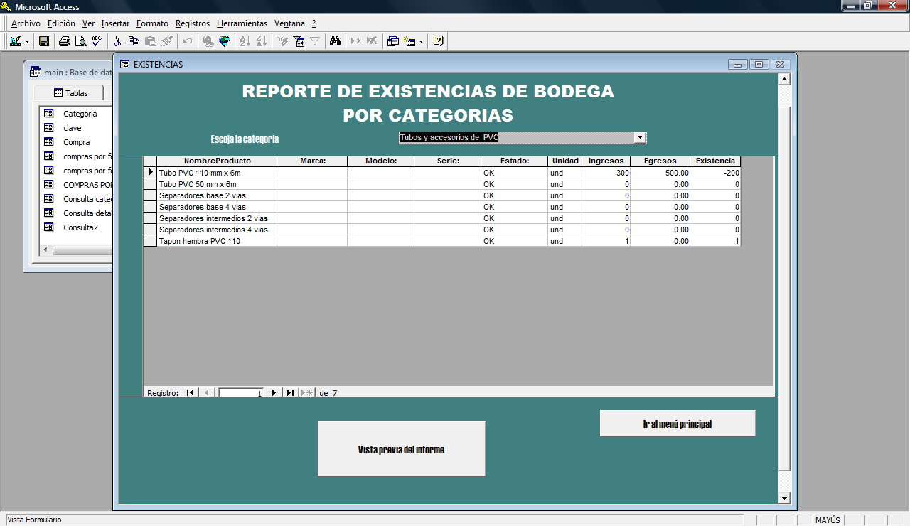
Aquí escogemos la categoría para que nos desplegue las existencias de los productos de ese grupo.

EXISTENCIAS POR PRODUCTO (KARDEX)
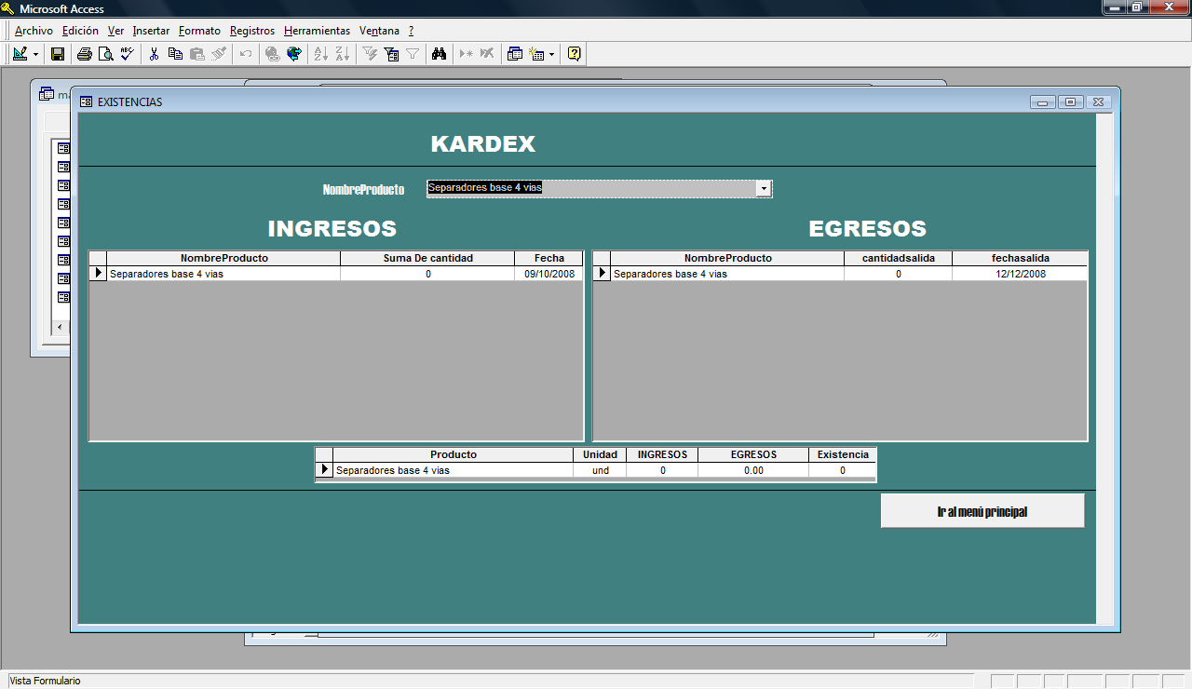

REPORTES VARIOS
Podemos tener información de compras, egresos, existencias, movimientos, etc.

